Le cycle de vie du chêne
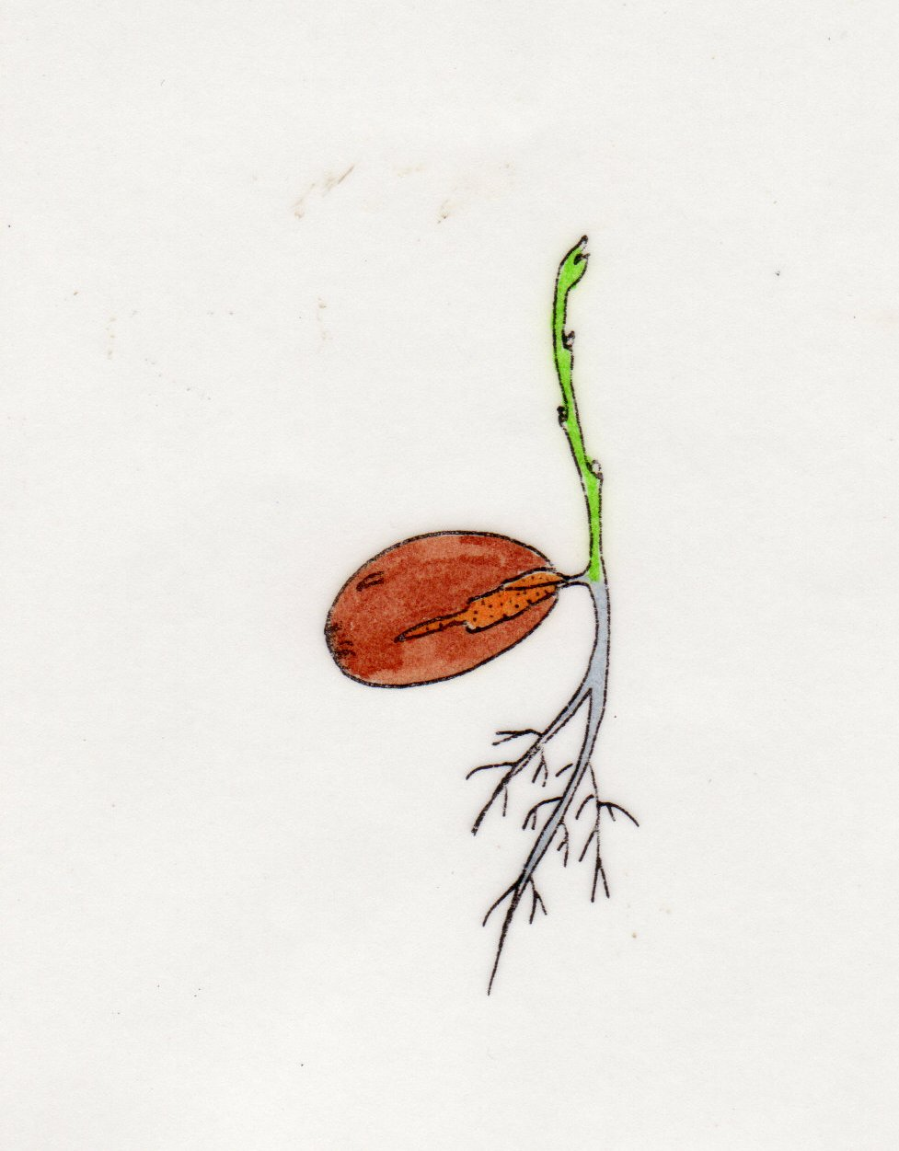

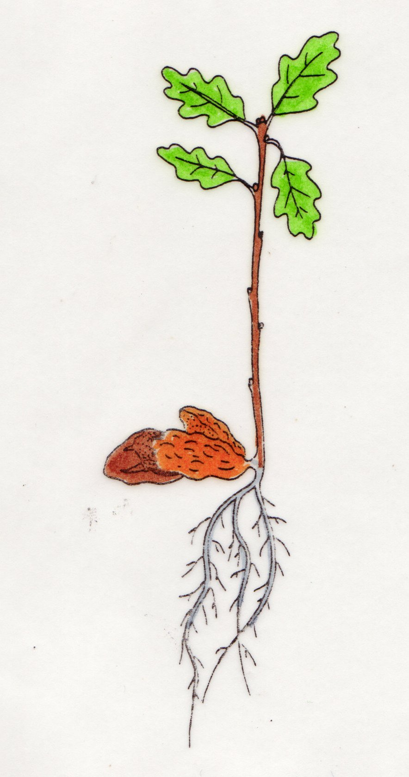
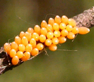
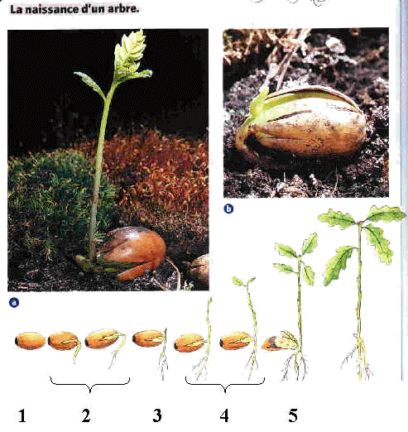

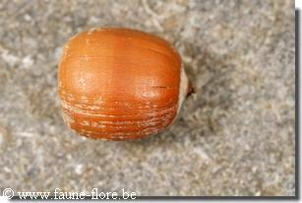

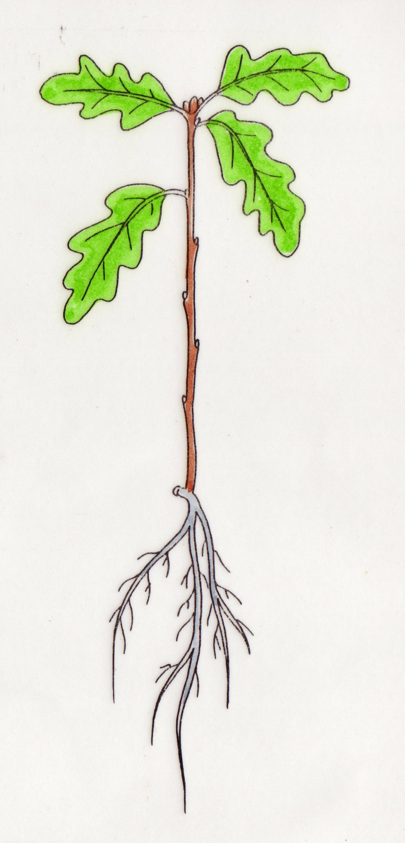

La graine d’un chêne, le gland, est tombé dans la terre.
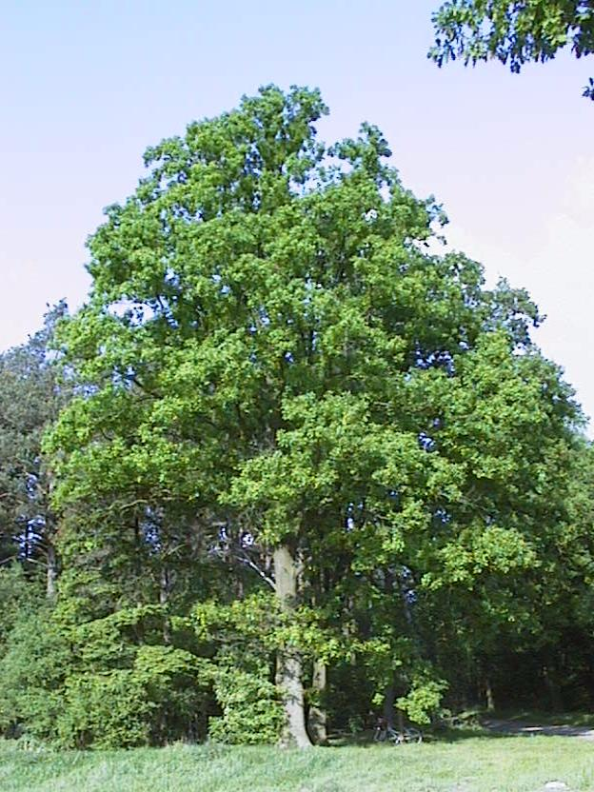

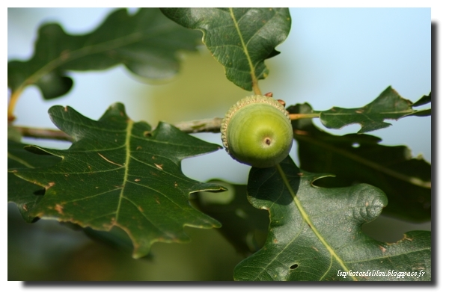

Quand il sera vieux, le chêne mourra.

Le cycle de vie du chêne

Dans la graine, il y a une nouvelle plante en miniature qui se met à grandir : l’embryon.
L’embryon a grandi et est devenu un petit chêne capable de se nourrir.

En se nourrissant des réserves contenues dans la graine, l’embryon grandit en développant une tige et des racines.
Quand il sera vieux, le chêne mourra.

Après plusieurs années, le chêne va donner des glands qui pourront à leur tour donner de nouveaux arbres.

Toujours en mangeant les réserves de nourriture de la graine, l’embryon grandit et se garnit de feuilles.

La graine d’un chêne, le gland, est tombé dans la terre.

Dans la graine, il y a une nouvelle plante en miniature qui se met à grandir : l’embryon.
L’embryon a grandi et est devenu un petit chêne capable de se nourrir.

En se nourrissant des réserves contenues dans la graine, l’embryon grandit en développant une tige et des racines.
Quand il sera vieux, le chêne mourra.

Après plusieurs années, le chêne va donner des glands qui pourront à leur tour donner de nouveaux arbres.

Toujours en mangeant les réserves de nourriture de la graine, l’embryon grandit et se garnit de feuilles.

La graine d’un chêne, le gland, est tombé dans la terre.

Dans la graine, il y a une nouvelle plante en miniature qui se met à grandir : l’embryon.

L’embryon a grandi et est devenu un petit chêne capable de se nourrir.

En se nourrissant des réserves contenues dans la graine, l’embryon grandit en développant une tige et des racines.
Quand il sera vieux, le chêne mourra.

Après plusieurs années, le chêne va donner des glands qui pourront à leur tour donner de nouveaux arbres.

Toujours en mangeant les réserves de nourriture de la graine, l’embryon grandit et se garnit de feuilles.

La graine d’un chêne, le gland, est tombé dans la terre.

Dans la graine, il y a une nouvelle plante en miniature qui se met à grandir : l’embryon.

En se nourrissant des réserves contenues dans la graine, l’embryon grandit en développant une tige et des racines.

Toujours en mangeant les réserves de nourriture de la graine, l’embryon grandit et se garnit de feuilles.

L’embryon a grandi et est devenu un petit chêne capable de se nourrir.
µ

Quand il sera vieux, le chêne mourra.

La graine d’un chêne, le gland, est tombé dans la terre.

Après plusieurs années, le chêne va donner des glands qui pourront à leur tour donner de nouveaux arbres.

